**Sprint 4**

**Autenticación y autorización con OAuth2**

Jony López Salazar

Julio Alberto Arrieta Piedrahita

Omar Andrés Ramírez Rodríguez

Daniela Céspedes Cotrino

María Fernanda Carantonio Talero

Equipo

Web master

**Descripción del sprint 4 y Evidencias.**

**Historia de usuario: HU_005**

**Como**usuario

**Dado**que voy a ingresar al sistema de gestión de ventas

**Cuando**necesite validar mis credenciales

**Entonces**podré ver las opciones para ingresar mediante Gmail

**Historia de usuario: HU_006**

**Como**vendedor o administrador

**Dado**que ingreso al sistema de ventas

**Cuando**necesite registrar una venta

**Entonces**podré ingresar los datos relacionados con una venta

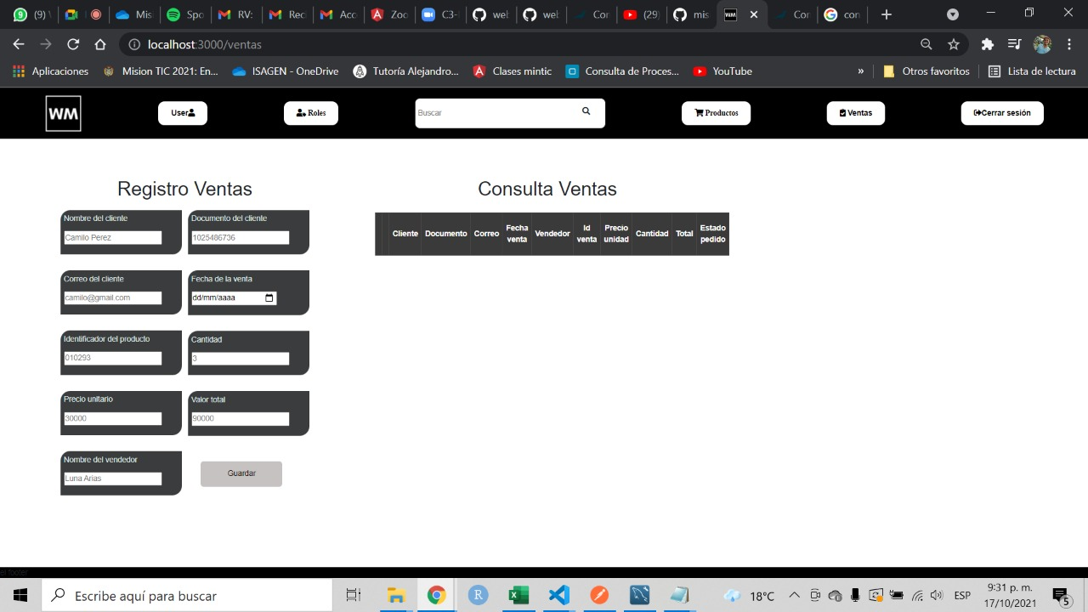

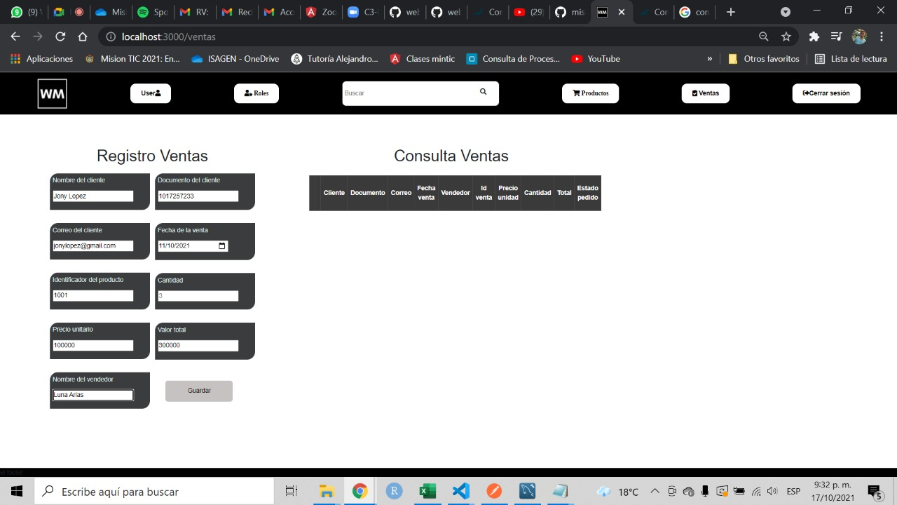

**Historia de usuario: HU_007**

**Como**vendedor o administrador

**Dado**que ingreso al sistema de ventas

**Cuando**registre una venta

**Entonces**podré ver que se almacenó correctamente

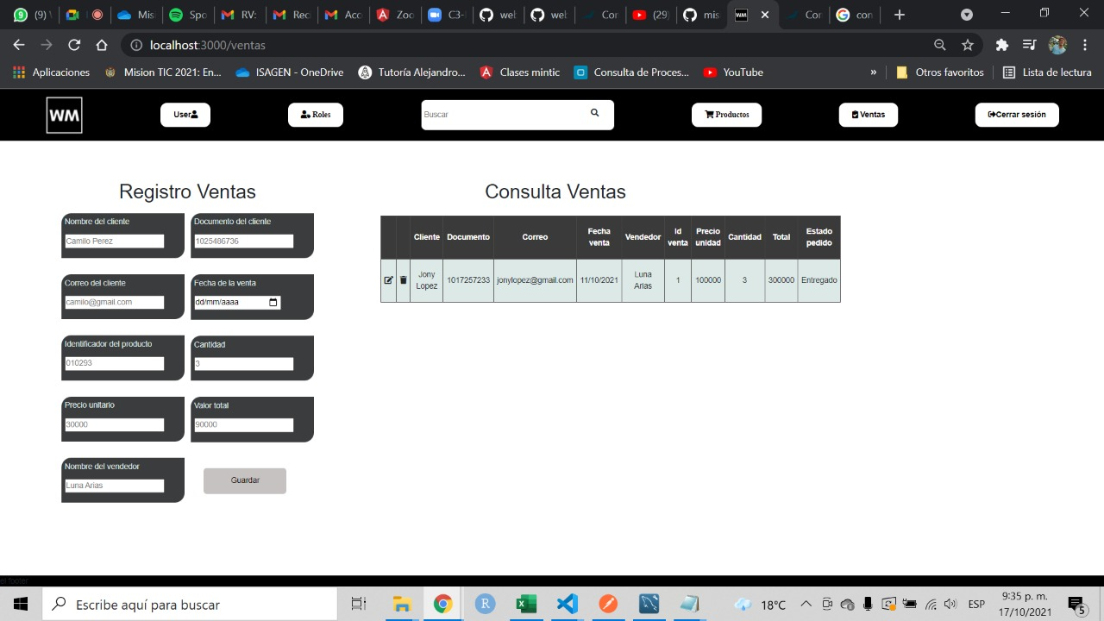

**Historia de usuario: HU_008**

**Como**vendedor o administrador

**Dado**que ingreso al sistema de ventas

**Cuando**requiera listar la información de las ventas

**Entonces**podré ver la información de las ventas realizadas

**Historia de usuario: HU_009**

**Como**vendedor o administrador

**Dado**que ingreso al sistema de ventas

**Cuando**requiera verificar o actualizar la información de las ventas registradas en el sistema

**Entonces**podré realizar una búsqueda mediante el identificador de la venta, el documento de identidad del cliente o el nombre del cliente en la información de las ventas registradas en el sistema

**Historia de usuario: HU_010**

**Como**vendedor o administrador

**Dado**que ingreso al sistema de ventas

**Cuando**requiera actualizar la información de las ventas

**Entonces**podré editar la información de la venta que deseo actualizar (menos el identificador de la venta)

**Historia de usuario: HU_011**

**Como**vendedor o administrador

**Dado**que ingreso al sistema de ventas

**Cuando**actualice una venta

**Entonces**podré ver que se almacenó correctamente

**La ruta (url) en la que se encuentra el repositorio en GitHub** <https://github.com/jarrieta1989/webmaster.git>

**Url de Trello**

<https://trello.com/b/nwOYGo27>